PRZEGLĄD GEOLOGICZNY
Nowa ekspozycja w Muzeum Geologicznym PIG - Okruchy mikroświata Numer 3 (marzec) 1998, Tom 46

W dniu 02.02.1998 r., w obecności naczelnego dyrektora Państwowego Instytutu Geologicznego Stanisława Speczika i licznych zaproszonych gości, otwarto nową ekspozycję Muzeum Geologicznego zatytułowaną Okruchy mikroświata. Kierownik Muzeum Geologicznego, autor scenariusza wystawy - Włodzimierz Mizerski, w swoim wprowadzającym przemówieniu podkreślił, że nowa ekspozycja po raz pierwszy udostępnia zwiedzającym bogactwo piękna mikroorganizmów niewidocznych gołym okiem. Świat wymarłej mikrofauny i mikroflory, sięgający w swoich rodowodach prekambru, już za swojego życia był odporny na działanie całego szeregu czynników zewnętrznych. Szczątki bogatego mikroświata, często trudnymi metodami wydobywane ze skał osadowych, nie tylko urzekają swoim pięknem i zadziwiają niezmiernym bogactwem. Są również ważne dla zrozumienia procesów powstawania życia na naszej planecie - Ziemi, pomagają geologii rozwiązywać problemy wieku jej poszczególnych epok, a także jako element skałotwórczy pomagają ją budować.
Podczas ceremonii otwarcia wystawy spotkał mnie zaszczyt przecięcia wstęgi. Z części muzeum, z królującą makrofauną i makroflorą, gdzie obok mamuta mruga do zwiedzających nowy "Dyzio", przeszliśmy w zaczarowany świat piękna, udostępnionego przez mikroskopy. W podświetlonych gablotach zostały zgromadzone okazy mikrofauny i mikroflory, udokumentowane doskonałymi fotografiami umieszczonymi pomysłowo na okrągłych tablicach, imitujących widok w obiektywach mikroskopu. Duże zainteresowanie wzbudzały liczne, bardzo przecyzyjnie wykonane modele. Pokazują one budowę mikroorganizmów w czasie ich życia, ze zdumiewającą doskonałością zaprojektowaną przez architekta, którym była sama natura. Bogate okruchy mikroświata poznajemy z coraz starszych geologicznych okresów. Nowe metody ich wydobycia, często niezwykle trudne i pracochłonne, zbliżają nas do najstarszych stron historii Ziemi.
Wystawę uzupełniały różnokolorowe, dwustronicowe przewodniki, objaśniające przedstawicieli mikrofauny: radiolarie, otwornice, małżoraczki, konodonty, mszywioły, kokolitowce i okrzemki; z mikroflory został nam przybliżony świat: mikroplanktonu, zarodników pierwotnych roślin, megaspor, mikrospor i ziarn pyłków. W ich jednokomórkowej budowie jest zapisany klimat i warunki, w których żyły ich rośliny macierzyste. Bogate zespoły mikroflory pozwalają nam odtworzyć skład pierwotnej roślinności wodnej i lądowej. Objaśnienia podnoszą dydaktyczną wartość wystawy.
Wszystkim organizatorom należy się duże podziękowanie za to, że ich praca zwiększyła atrakcyjność naszego Muzeum Geologicznego. Mała lampka wina podana w trakcie zwiedzania wystawy mile zakończyła tak doniosłe spotkanie wystawców ze zwiedzającymi.
Zwiedzający najlepiej docenią wkład pracy włożony w przygotowanie tak ciekawej ekspozycji, ukazującej mikroświat zamknięty w skałach przez miliony lat.
Merytoryczną część wystawy przygotował zespół wybitnych specjalistów w dziedzinie mikropaleontologii: Elżbieta Gaździcka, Halina Grodzicka, Urszula Hara, Jolanta Paruch - Kulczycka, Jolanta Smoleń, Marta Waksmundzka, Tatiana Woroncowa - Marcinowska, przy współudziale Iwony Litwin, Ireny Rakowicz, Katarzyny Skurek - Skurczyńskiej i Józefa Dębskiego.
Sonia Dybova-Jachowicz
Serwis fotograficzny
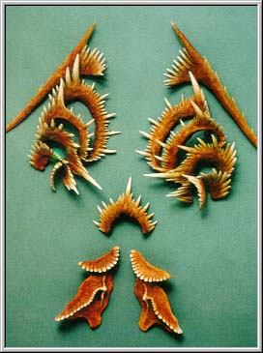
Model aparatu konodontowego.
Fot: M. Krzyżanowski
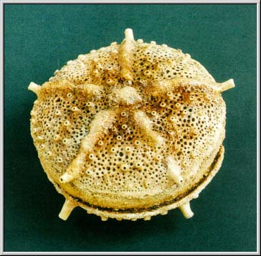
Model okrzemki z rodzaju Actinoptychus.
Fot: M. Krzyżanowski

